一、分项报价表
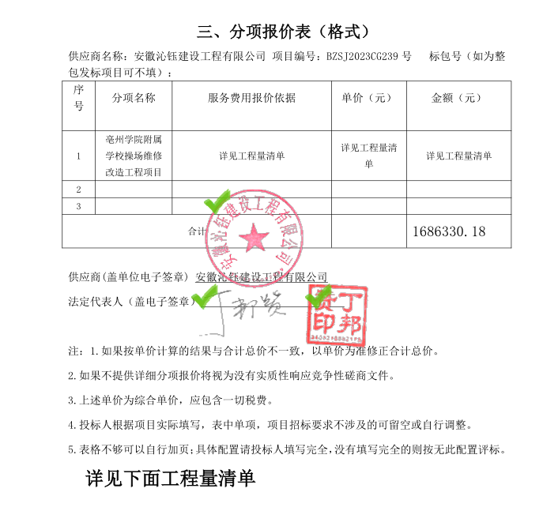

最终报价：人民币大写壹佰肆拾陆万捌仟柒佰叁拾贰元伍角伍分（¥1468732.55元）

中小企业声明函
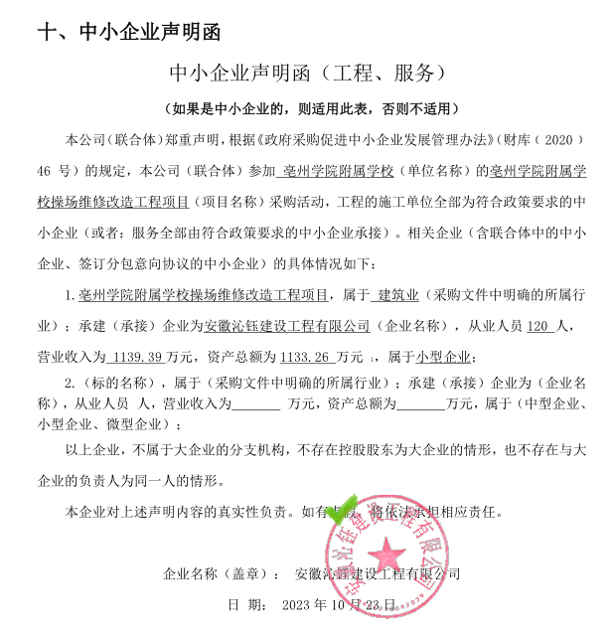

三、投标人评审得分与排序
投标人名称 | 总得分 | 排序
安徽沁钰建设工程有  限公司 | 92.40 | 1
安徽驰耐邦体育产业  有限公司 | 84.98 | 2
安徽万鼎建设工程有  限公司 | 76.15 | 3
安徽博恒建筑工程有  限责任公司 | 75.46 | 4
江苏尚贤建设工程有  限公司 | 73.83 | 5
蒙城县盈进建筑有限  公司 | 60.98 | 6

